Landesberufsschule 4 Salzburg

Übungen im

Laboratorium für Netzwerktechnik

Protokoll

für die Übung Nr. 3

Katalog - Nr.: 1

Name : Valentin Adlgasser

Jahrgang : 2020

Datum der Übung : 30.09.2020

Inhalt

1. Anweisung der Übung: 2

2. Einleitung 2

3. Inventarliste 2

4. Übungsdurchführung 3

a. Netzwerktopologie 3

b. Erstellen von Subnetzen 3

5. Einsatzgebiet 4

6. Erkenntnisse 4

7. Abbildungsverzeichnis 4

# Anweisung der Übung:

In dieser Übung sollen drei Netzwerke erstellt werden. Unter manchen Netzwerken soll es Überlappungen geben. Weil es allerdings keine Router gibt, müssen diese Überlappungen mit VLSM verwirklicht werden.

# Einleitung

VLSM (Variable Length Subnet Mask) beschreibt Subnetzmasken mit variabler Länge. Durch dieses Verfahren kann man Subnetze effizienter nutzen und muss weniger Ressourcen verschwenden.  
Bei VLSM werden die Adressbereiche von Subnetzmasken miteinander verschachtelt. Das heißt ein großes Subnetz (z.B. /24) kann in mehrere kleinere Subnetze aufgeteilt werden (z.B. /25 oder /26 oder…).

# Inventarliste

Lenovo ThinkPad E585  
Cisco Packet Tracer Student (Version: 6.2.0052)

# Übungsdurchführung

## Netzwerktopologie

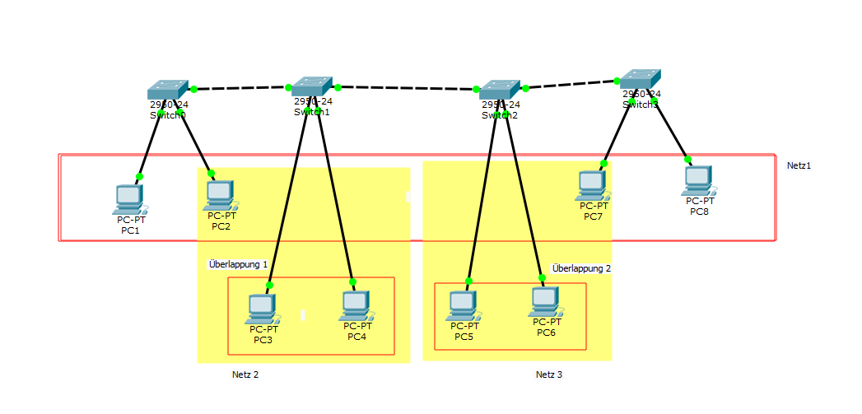Das Netzwerk soll folgendermaßen aufgebaut werden:

Abbildung | Topologie

Wie man IP-Adressen in den PCs einträgt, oder wie man Verbindungen zwischen PCs aufbaut, werde ich hier nicht erklären. Das sollte in der vierten Klasse eine Grundvoraussetzung sein.

## Erstellen von Subnetzen

Damit Netz 1 untereinander kommunizieren kann, PC1 und PC8 allerdings nicht nach außen kommunizieren können, muss das gesamte Netz eine /24 Subnetzmaske haben.  
Die anderen zwei Netze haben jeweils eine /26 Subnetzmaske, damit sie innerhalb aber auch nach außen kommunizieren können.

|  |  |
| --- | --- |
| PC1 | 192.168.0.1/24 |
| PC2 | 192.168.0.65/24 |
| PC3 | 192.168.0.66/26 |
| PC4 | 192.168.0.67/26 |
| PC5 | 192.168.0.130/26 |
| PC6 | 192.168.0.131/26 |
| PC7 | 192.168.0.129/24 |
| PC8 | 192.168.0.193/24 |

Die Aufteilung der IP Adressen sieht dann folgendermaßen aus:

Damit PC3 und PC4 mit PC2 kommunizieren können, muss PC2 in „demselben Subnetz“ wie PC3 und PC4 sein. Eigentlich ist PC2 in einem /24 Subnetz, würde man dieses Subnetz allerdings in 4 Teile aufteilen, müsste PC2 in demselben Viertel sein wie PC3 und PC4.  
Dasselbe muss auch auf PC5, PC6 und PC7 zutreffen.  
PC1 und PC8 müssen außerhalb der beiden genutzten Viertel von PC2 und PC7 liegen, damit sie nicht auch mit den anderen PCs kommunizieren können.

# Einsatzgebiet

VLSM kann verwendet werden, wenn man nur begrenzte Ressourcen zur Verfügung hat und man alle Adressen so gut wie möglich nutzen will.

# **Erkenntnisse**

VLSM ist, meiner Meinung nach, die wohl einfachste Art zum Subnetten. Man muss nicht besonders viel nachdenken und wenn man einmal das System von Subnetzmasken verstanden hat, ist es wirklich sehr einfach.

# Abbildungsverzeichnis

Abbildung 1 | Topologie 3